Сценарий социального проекта "Новогодние чудеса"
Вступление
Перед началом вечера звучит музыка. Гости занимают места в зале. Зал в новогоднем убранстве. Звучит музыка ( )
Ведущий
Днём город, как город, и люди, как люди вокруг.
Но в час новогодний здесь все изменяется вдруг.
Пусть свечи зажгутся и в зале свободных нет мест,
И все с нетерпением ждут новогодних чудес.
Музыкальный клип ( )
Ведущий. Добрый вечер! С Новым годом, друзья!
Я думаю, что сегодняшнее мероприятие мы проведём в хорошей компании, у нас есть прекрасная новогодняя ёлка, ведущий, мой помощник _ снеговик. Мы приготовили для вас музыкальные видеоклипы на все вкусы, а также множество весёлых сюрпризов.
Снеговик. Как бы кому не хотелось протянуть время, но Новый год приходит к нам с той неизбежностью, как весна и лето, день и ночь.
С новым годом приходят новые проблемы, о которых не стоит говорить в праздник, можно говорить только о старых проблемах и пусть они останутся в прошлом.

Ведущий. А ещё, нужно желать друг другу здоровья, удачи, нового счастья, если кого-то старое не устраивает.
Мы, друзья, теперь вступаем в новый год, в хороший год!
И улыбками встречая этот год, я всем желаю,
Чтобы это был счастливый, год весёлый, год красивый,
И, конечно, мирный год!
Музыкальный клип ( )
Ведущий.
А какой новый год без Деда Мороза и Снегурочки.
Давайте их позовём

Кричим хором Дед Мороз, Снегурочка

Дед Мороз: Здравствуйте, гости дорогие!

Снегурочка: Добрый день!
Дед Мороз: Мы со Снегурочкой проделали долгий путь, чтобы поздравить вас с Новым годом… Ой! (хватается за сердце)
Снегурочка: Что такое, дедушка?
Дед Мороз: Ой, внученька… Что-то совсем я стар стал. Дайка мне каких-нибудь лекарств, и побольше!
Снегурочка: Что ты, дедушка! Как же я могу тебе дать лекарства, если ты не говоришь, на что конкретно жалуешься. Что с тобой?
Дед Мороз: Да вот всё чаще жаба душит, да и с памятью проблемы. Со мной даже зайцы в лесу не здороваются. Говорят, зачем ты нас штрафуешь за безбилетный проезд на санях, и проездной показывают, мол, сам продал. А я этого не помню, хоть убей! Лиса жалуется, что я её льгот как ветерана труда лишил. Белки возмущаются, что я с них слишком большой налог за экспорт орехов беру. Да разве же это большой налог? Только и хватило, что на сани с кожаным салоном…
Снегурочка: а ты не помнишь, дед, что сани эти сломались? А всё потому, что ты их вовремя к зиме не приготовил, маслом не смазал. Забыл, что ли?
Дед Мороз: (смущается) Внучка, ну не суди строго старого, совсем забыл! Может мне какой-нибудь микстурки попить?
Снегурочка: Дед Мороз, не расстраивайся, сейчас мы с нашими гостями будем лечить тебя особыми новогодними методами! Для начала потренируем твою память и память гостей. Ну-ка, вспоминайте, какие песни про Новый год вы знаете?
Проводится конкурс - новогодняя песня (название песни, строчка из песни или куплет. За верный ответ получаете жетон)
Музыкальный клип ( )
Ведущий. Песни новогодние вспомнили, жетоны получили, а как бы увеличить их количество и получить приз? А давайте вспомним без чего невозможна встреча Нового года?
Итак, я объявляю праздничный аукцион. Вы называет одним словом то, без чего невозможна встреча Нового года. Выигрывает тот, который угадает, какое слово, засекречено (написано) на листочке. За каждый правильный ответ получаете жетон. По итогам двух конкурсов выбираем трёх победителей, у кого больше всех жетонов и награждаем призами.
Начинаем!

Аукцион «Без чего невозможна встреча Нового года».
Слова:
- гирлянда | - салат оливье
- мишура | - ёлка
- бенгальские огни | - шампанское
- мандарины | - фейерверк
- подарки | - Дед Мороз, Снегурочка

Дед Мороз: Какие молодцы у нас гости, не то, что я, склерозный. Как бы мне разобраться со склерозом проклятым?
Снегурочка: Знаю я ещё один способ, дедушка. Ты и сам его использовал много раз. Сейчас мы будем тренировать твою и зрителей память, участвуя в викторине
Дед Мороз: А я-то думал, что этот способ — заставить всех читать мне стишки, а самому в это время вздремнуть…
Снегурочка:
Не получиться тебе Дед мороз подремать, готовь лучше подарочки и слушай...
Викторина
Дед Мороз и его внучка проводят викторину, состоящую из нескольких вопросов. За каждый правильный ответ школьнику выдают один жетон. По количеству жетонов - приз трём победителям. Вопросы можно выбрать шуточные:
Мой ПОМОЩНИК- снеговик будет ВЫДАВАТЬ ЖЕТОНЫ
- Как называют родину елочки? (Лес)
- Как называют ритуальный танец вокруг елки, который проводят с древних времен? (Хоровод)
- Какая внушающая подозрение лесная личность рысью пробегает мимо елочки? (Волк)
- Как называют такое природное явление, которое вызывает массовые падения, разбивания носов или переломы? (Гололед)
- Что это за бал, на котором все скрывают свою настоящую личность? (Маскарад)
- Что за скульптура из натурального природного материала белого цвета символизирует Новый год? (Снеговик)
- Как называют специальную новогоднюю зажигалку? (Фейерверк, Бенгальская свеча)
- Подарочный сборник Деда Мороза (Мешок.)
- Подкрышный леденец. (Сосулька.)
- Прозвище Деда Мороза. (Красный нос.)
- Реквизит, позволяющий Деду Морозу отбиваться от волков. (Посох.)
- Холодный в океане. (Айсберг.)
- Место, где ловится рыбка большая и маленькая. (Прорубь.)
- Дубленка, которая у фигуристов бывает тройной. (Тулуп.)
- Объект художественного творчества Деда Мороза. (Окно.)
- Что солила зима в березовой кадушке? (Снежки.)
- Подо что мужичок срубил нашу елочку? (Под самый корешок.)
- Противоелочное орудие мужичка. (Топор.)
- Елочкин снегоутеплитель. (Снежок.)

Музыкальный клип ( )
Снегурочка:
Ну, а теперь Дед мороз можешь и подремать, если получиться....
В это время мы будем снимать кино

Ведущий. Для съёмок нашего фильма нужны герои, кто желает участвовать выходят 12 человек в центр и получает роль у Снегурочки.

Моментальная новогодняя сказка «Снимается кино»
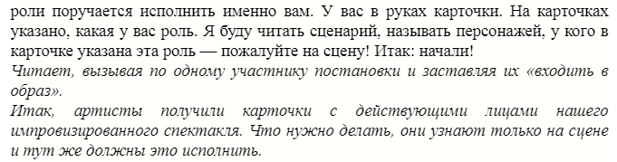

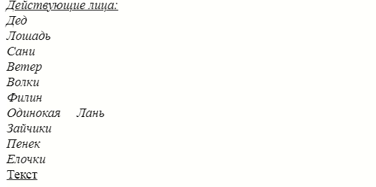

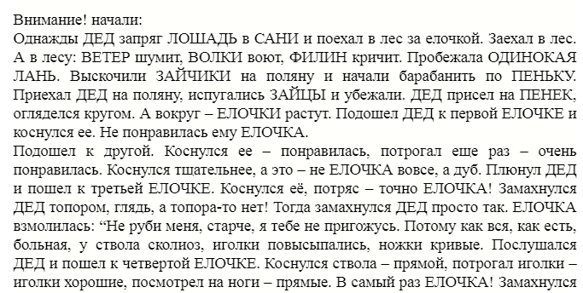
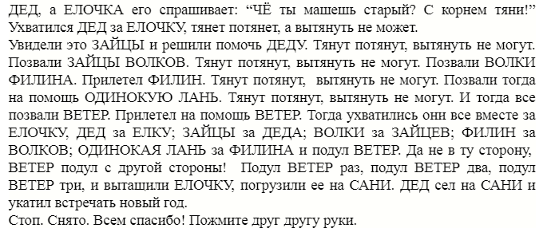

Снегурочка:
Ну, что Дед мороз удалось подремать?

Дед Мороз: Да разве с вами уснёшь? Вы такие шумные, весёлые.
Да и сказка супер, а артисты вообще трэш! Надо бы их побаловать...(раздаёт мандарины).
Артисты награждаются мандаринами

Музыкальный клип ( )
Снегурочка: Мы приехали, чтобы вам было ещё веселее. С нами много весёлых развлечений.

Давайте проведём ещё один театральный конкурс...(участники получат призы - конфеты)
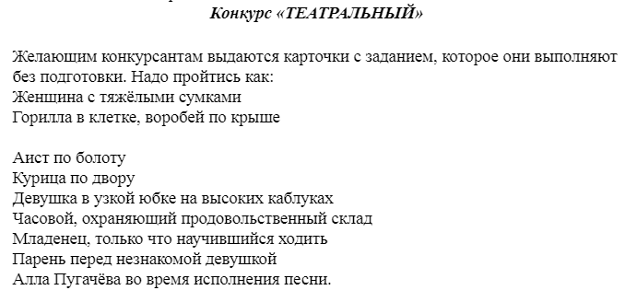

Ведущий. Чтоб на празднике большом стало интересней, чего не достаёт на нем?

Дружной, громкой…
Зрители. Песни!
Ведущий. Споём Караоке №1? Да, да, да...
Ведущий. Если вы уже успели забыть, по какому поводу мы все здесь сегодня собрались, я напоминаю…
Дед Мороз. Встретить Новый 2025 год!
Ведущий. Благодарю!
Снегурочка:
Дедушка, ну что же ты такой грустный? Разве тебе здесь не весело?
Дед Мороз:
Да я тут так подумал, сам то всех поздравляю и подарки вручаю. Меня бы кто поздравил.
Снегурочка: А, вот в чем дело. Да не переживай, сейчас мы с ребятами что-нибудь придумаем. У меня даже есть набросок крутого поздравления. Единственное, не хватает прилагательных. Но вы же мне в этом поможете (обращаясь к гостям)?
Поздравление
Гости выкрикивают прилагательные, что придут на ум. Ведущая записывает их в свободные месте текста. Затем зачитывает результат.
Записываю прилагательные
Вот и подходит к концу этот ________________ год, который принес нам много _________________ событий.
Давайте проводим его этой _____________________ компанией, чтобы отпраздновать ___________________ Новый год!
Обратите внимание на нашу __________________ елку!
Успейте загадать ________________ желания, и они обязательно исполнятся! Пусть наступающий год будет ________________ и ________________. Пусть осуществляться _______________ планы и разрешатся _________________ ситуации.
Все мы заслуживаем ________________ любви, _____________________ здоровья, ______________ друзей и _______________ учебы и работы. Хочется надеяться, что Новый Год принесет много ______________ приключений и ___________________ эмоций.
Давайте верить в _____________ чудеса. Достаточно немного присмотреться и понять, что чудо уже произошло. Всех с Новым ______________ годом!
Дед Мороз: Какое замечательное поздравление. На этой ноте мы, пожалуй, и попрощаемся с вами, дорогие наши друзья. Ведите себя хорошо и мы обязательно встретимся ровно через год.
Снегурочка: С новым годом!
Музыкальный клип ( )
Снеговик: Нет, дед мороз, рано ещё прощаться, давай лучше ещё поиграем!
Ведущая: Игра называется ВЕРИТЕ ЛИ ВЫ, ЧТО…. Для этого необходимо две команды по 3 человека, вам будут задаваться вопросы, на которые будет ответ да/нет. За правильный ответ Снеговик выдаёт команде жетон. Команда с наибольшим количеством жетонов получает сладкие призы.
Верите ли вы, что...:
• когда в новогоднюю ночь часы бьют 12 раз, в Португалии люди 12 раз дёргают себя правой рукой за левое ухо? (Нет)
• во Вьетнаме за новогодний стол не садятся без букета цветов? (Да)
• в Индии во время наступления Нового года все посыпают друг друга чаем? (Нет)
• во Франции в качестве новогоднего подарка приносят толстое полено? (Да)
• на острове Сардиния в честь прихода Нового года на сутки устанавливается матриархат? (Да)
• в Венгрии на Новый год друзьям дарят глиняную фигурку поросёнка? (Да)
• в первый день Нового года по улицам Гвинеи водят слонов? (Да)
• в Дании в первое утро Нового года залезают на крышу и бросают в трубу медные монеты? (Нет)
• на Кубе в Новый год из окон льют воду? (Да)
• в Греции в новогоднюю ночь приводят в дом козла и натирают ему рога оливковым маслом? (Нет)
• в Японии Новый год встречают трижды? (Нет)
• в России под Новый год любят наряжать пушистую ёлку? (Да)
• в Румынии вместо ёлки под Новый год наряжают тополь? (Нет)
что 1 января – дата празднования нового года во всем мире (Неверно);
• что в Греции под новый год принято ходить в гости с тяжёлым камнем, чтобы у хозяев весь год был тяжёлый кошелёк? (Верно);
• в Индии роль новогодней ёлки исполняет дерево манго? (Верно);
• что японцы изображают Деда Мороза с глазами на затылке, чтобы он следил за поведением детей во всей стране? (Верно);
Снегурочка: Праздник наш насыщенный, много игр, розыгрышей. Пришло время подвести итог, посчитать количество жетонов и получить маленький приз (шоколадная ёлочная игрушка)

Музыкальный клип ( )
Снеговик.
Чтоб пыл веселья не угас,
Чтоб время шло быстрее,
Друзья, мы приглашаем вас
Развлечься лотереей.

Ведущий.
А лотерея у нас необычная, о которой вы и не подозревали, придя на праздник и заняв места, вы становитесь участником лотереи. Снеговик вытягивай номерок и определи победителя, а Дед Мороз и Снегурочка вручат супер приз!
Снеговик вытягивает номерок и просит учащихся заглянуть под стул, на сидушке приклеен номерок. Победитель получает большой подарок, который находится под ёлкой.
Дед Мороз.  До свидания, господа!  Со Снегурочкой пора  Снова в путь пускаться нам.  Не грусти честной народ  Ждите ровно через год. | Снегурочка.  Веселитесь, не скучайте,  И о нас не забывайте!  Пусть останется в сердцах  Звонкий смех, огней сверканье!  До свиданья, до свиданья!
Ведущий.
Друзья! Год, который наступает, 2025. И это год Зеленой Деревянной Змеи! Чего стоит ждать от этого года? Астрологи утверждают, что этот год может стать жизнеустойчивым, от яркого существа можно ожидать удивительные события и интересные результаты. Он принесет в нашу жизнь много радости, удачи в начинаниях, счастье и достаток в каждый дом.
Сплошных удач, не обещая, надеюсь я, что Новый год
Избавит всех вас от печалей и непредвиденных забот.
Ещё надеюсь на другое, и верю в это горячо,
Что всех вас счастье ждёт такое, какого не было ещё.

